ФЕДЕРАЛЬНОЕ ГОСУДАРСТВЕННОЕ АВТОНОМНОЕ ОБРАЗОВАТЕЛЬНОЕ УЧРЕЖДЕНИЕ ВЫСШЕГО ОБРАЗОВАНИЯ  
«РОССИЙСКИЙ УНИВЕРСИТЕТ ТРАНСПОРТА»  
(РУТ (МИИТ))

Институт транспортной техники и систем управления

Кафедра «Управление и защита информации»

ОТЧЁТ  
О ПРАКТИЧЕСКОЙ РАБОТЕ №4

По дисциплине «Информационное обеспечение систем управления»

Выполнил: ст. гр.ВУИ-511

Милаш П.С

Вариант 5

Проверил: к.т.н., доц.

Васильева М.А.

Москва 2021

Оглавление

Формулировка задания. 3

Практическая часть 4

Формулировка задания.

1. Показать самый тяжелый товар (наименование и вес) (Таблица Production.Product).
2. Показать количество продуктов и подкатегорию продуктов, для которой представлено минимальное (больше нуля) количество продуктов (Таблица Production.Product).
3. Показать товары, для которых существует более 3 Линии продуктов, в одном стиле (стиль определен) (Таблица Production.Product). Показать поля [Name], Style и ProductLine.
4. Показать товары, цена которых равна максимальной цене товара того же цвета (цвет определен) (Таблица Production.Product). Показать поля [Name], ListPrice и Color.
5. Показать товары, цена которых меньше средней цены в любой подкатегории (ProductSubcategoryID IS NOT NULL) (Таблица Production.Product). Показать поля [Name], ListPrice и ProductSubcategoryID

Практическая часть

Задание 1

--Показать самый тяжелый товар (наименование и вес) (Таблица Production.Product).

SELECT [Weight]

, ListPrice

, [Name]

FROM Production.Product

WHERE [Weight] =

(SELECT MAX([Weight])

FROM Production.Product

WHERE [Weight] IS NOT NULL );



Задание 2

--Показать количество продуктов и подкатегорию продуктов, для которой представлено

--минимальное (больше нуля) количество продуктов(Таблица Production.Product).

SELECT ProductSubcategoryID

, COUNT([Name])

FROM Production.Product

GROUP BY ProductSubcategoryID

HAVING COUNT([Name]) =

(

SELECT TOP 1 COUNT([Name])

FROM Production.Product

GROUP BY ProductSubcategoryID

ORDER BY COUNT([Name]) );

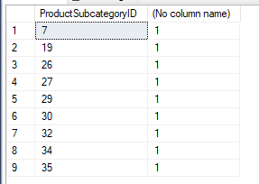

Задание 3

--Показать товары, для которых существует более 3 Линии продуктов,

--в одном стиле (стиль определен)(Таблица Production.Product). Показать поля [Name],

--Style и ProductLine.

SELECT [Name]

, Style

, ProductLine

FROM Production.Product

WHERE ProductLine IN

(SELECT ProductLine

FROM Production.Product

WHERE ProductLine IS NOT NULL

GROUP BY ProductLine

HAVING COUNT(ProductLine) > 3)

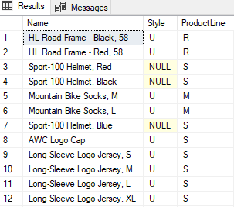

Задание 4

--Показать товары, цена которых равна максимальной цене товара того же цвета (цвет определен)

--(Таблица Production.Product). Показать поля [Name],ListPrice и Color.

SELECT [Name]

,ListPrice

FROM Production.Product

WHERE ListPrice > ANY

(SELECT MAX(ListPrice)

FROM Production.Product

WHERE Color IS NOT NULL

GROUP BY Color)

ORDER BY ListPrice DESC;

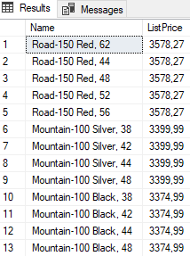

Задание 5

--Показать товары, цена которых меньше средней цены в любой подкатегории

--(ProductSubcategoryID IS NOT NULL) (Таблица Production.Product).

--Показать поля [Name], ListPrice и ProductSubcategoryID

SELECT [Name]

, ListPrice

, ProductSubcategoryID

FROM Production.Product

WHERE ListPrice > ALL

(SELECT AVG(ListPrice)

FROM Production.Product

WHERE ListPrice > 0

AND ProductSubcategoryID IS NOT NULL

GROUP BY ProductSubcategoryID)

ORDER BY ListPrice DESC ;

